Предмет | физика
Класс | 8 класс
Тема урока | Расчёт сопротивления проводника. Удельное сопротивление.
Тип урока | Комбинированный.
Цель урока | Установить зависимость сопротивления проводника от длины, площади поперечного сечения, рода вещества и ввести понятие удельного электрического сопротивления.
Задачи урока | образовательные | воспитательные | развивающие
Задачи урока | Вывести формулу расчета сопротивления проводника.  Формирование навыков работы с компьютерными моделями.  Формирование навыков анализировать данные, выявленные в результате эксперимента, делать выводы. | Активизировать познавательную деятельность учащихся.  Способствовать развитию внимательности, самооценки.  Мотивация учащихся для осознанной подготовки к ОГЭ и ЕГЭ. | Формирование навыков исследовательской работы с использованием интерактивного компьютерного эксперимента.  Развитие навыков анализа, обобщения, умения рассматривать причинно-следственные связи.
Выполнил: Хисамиев Альфред Мунавирович учитель физики и информатики
Муниципальное бюджетное образовательное учреждение «Средняя общеобразовательная школа имени Р.И.Зарипова села Байлянгар» Кукморского муниципального района Республики Татарстан

Технологическая карта урока
Планируемые образовательные результаты | Предметные |  | Метапредметные |  | Личностные
Планируемые образовательные результаты | Знание формулы для расчета сопротивления проводника, умение решать качественные, расчетные и экспериментальные задачи по теме (как прямые, так и обратные). |  | Постановка цели урока, умение работать с таблицей, сравнивать результаты виртуального эксперимента, применять знания в новой ситуации, работать в малых группах. Развитие элементов творческого поиска на основе приема обобщения знаний, умение анализировать, наблюдать, развивать навыки практической работы. |  | Развитие самостоятельности и личной ответственности, формирование уважительного отношения к иному мнению, развитие доброжелательности и эмоционально-нравственной отзывчивости
Средства обучения | интернет-ресурсы |  | раздаточный материал,  учебная литература |  | Технические средства
Средства обучения | http://alfred.ucoz.ru/index/fizika_8_klass/0-19  «Расчет сопротивления проводника. Удельное сопротивление. Реостаты» |  | Учебник физики 8 класса (автор Перышкин А.В.), презентация, проводники разной длины и площади поперечного сечения |  | Ноутбук, проектор, интерактивная доска, компьютерный класс
Формируемые универсальные учебные действия | Познавательные  УУД | Регулятивные  УУД |  | Коммуникативные УУД |  | Личностные УУД
Формируемые универсальные учебные действия | Анализируют, сравнивают, классифицируют и обобщают факты и явления, выявляют причины и следствия простых явлений | Самостоятельно формулируют познавательную цель и строят действия в соответствии с ней.  Осознают качество и уровень усвоения |  | Устанавливают рабочие отношения, учатся эффективно сотрудничать, общаться и взаимодействовать друг с другом |  | Устойчивый познавательный интерес и осознание необходимого изучения окружающего мира
Формы работы учащихся | Индивидуальная, коллективная, групповая, работа в парах
Форма проведения | Интегрированный, исследовательский, проблемный
Оборудование | Компьютер, колонки, проектор, интерактивная доска, презентация, компьютерный класс
Методические пособия | - Марон А.Е. Физика. 8 класс: Учебно-методическое пособие - М.: Дрофа, 2010  - “Начало электроники” - компьютерная программа  - Электронные средства учебного назначения Кирилла и Мефодия  - Классная физика

Организационная структура урока
№ | Этап урока | мин | Средства | Деятельность
 |  |  |  | учителя | ученика
1 | Организационный момент.  Создание эмоционального настроя.  Мотивация работы на уроке | 2 | Презентация.  Слайд 1.  2015 год - Год физики в Республике Татарстан | Приветствие учащихся, проверка готовности к уроку.  Цитата великого ученого Дмитрия Ивановича Менделеева .  « Наука начинается с тех пор, как начинают измерять.  Точная наука немыслима без меры.» | Приветствие учителя, готовность к уроку. Приветствие партнера по плечу, по лицу.
2 | Актуализация знаний.  Помочь учащимся воспроизвести знания, полученные на предыдущих уроках и в результате своих наблюдений.  Постановка цели урока. | 7 | Презентация.  Слайд 2 | Обучающая структура РЕЛЛИ РОБИН.  Какая формула скрывается за портретами великих физиков?  1. Назовите имена ученых!  2.Поставьте физические величины, какая формула получилось?  3. Как запомнить формулу сопротивления?  4. Как называют прибор для измерения напряжения?  5. Как называют прибор для измерения силы тока?  6. А вы знаете каким прибором измеряют сопротивление?  7. А тепер, пожалуйста, сформулируйте закон Ома и запишите на доске. | Слушают друг друга, озвучивают ответы по сигналу учителя.  - Немецкий физик Георг Ом, Итальянский физик Алессандро Вольта, французский физик Андре Мари Ампер.  - Сопротивления  - R=U/I  - Вольтметр  - Амперметр  - Омметр  7. Сила тока в участке цепи (I) прямо пропорционально напряжению на концах этого участка (U) и обратно пропорциональна его сопротивлению (R)
3 | Формулирование темы и задач урока, постановка проблемного вопроса. | 7 | Практическая работа. Проводники разной длины, площади поперечного сечения и материала. (Алюминий, железо, медь и нихром. На каждый стол по 4 пары). | Обучающая структура РЕЛЛИ РОБИН.  Уважаемые ученики у вас на столах проводники разной длины, площади поперечного сечения и материала.  - Как вы думаете, у какого провода сопротивление больше?  - Работаем с партнерами по лицу. Сначала отвечают №1 и №4. Теперь №3 и №2. А сейчас отвечает….  - Давайте вспомним, в чем причина сопротивления проводника?  - Работаем с партнерами по плечу.  Сначала отвечают №1 и №2. Теперь №3 и №4. А сейчас отвечает….  - Попробуйте определить тему сегодняшнего урока.  - Какие задачи надо решить? | Слушают друг друга, озвучивают ответы по сигналу учителя. Отвечают на вопросы.  Поиск решения проблемы.  Причиной сопротивления проводника является взаимодействие электронов с ионами кристаллической решетки металла.  Расчет сопротивления проводника. Удельное сопротивление.
4 | Изучение нового материала. Выявление места и причины затруднения.  Поиск решения.  Проведение виртуального опыта. | 8 | Презентация.  Слайд 3.  http://files.school-collection.edu.ru/dlrstore/669ba072-e921-11dc-95ff-0800200c9a66/3_16.swf  или см. приложения | Проведем опыт. (Виртуальный или фронтальный)  Обучающая структура ФИНК – РАЙД – РАУНД РОБИН (подумай – запиши – обсуди в команде)  - Исследуем зависимость R от l: (проводники разной длины)  - Исследуем зависимость R от S: (проводники разной площади поперечного сечения)  - Исследуем зависимость R от материала (вещества):  (проводники из разного материала)  - Обобщаем, проанализировав предыдущие выводы:  - Записываем формулу в тетрадь.  R= ρ l/S | Ученики делают виртуальный эксперимент в паре и приходят к выводу:  - чем больше длина проводника, тем больше его сопротивление;  - чем больше площадь поперечного сечения, тем меньше сопротивление  - сопротивление проводника зависит от рода материала.
5 | Проектирование и фиксация нового знания. Реализация целей и задач урока. | 7 | МОДЕЛЬ ФРЕЙЕР | Обучающая структура МОДЕЛЬ ФРЕЙЕР: Понимание и осознание понятий и концепции.  Понятие ПРОВОДНИКИ  - Обязательные характеристики  - Необязательные характеристики  - Примеры  - Противоположные примеры | - длина проводника;  площадь поперечного сечения; удельное сопротивление материала; свободные электроны; ионы.  - изоляция проводника; цвет изоляции; количество жил; и т. д.  - все металлы; почва; вода с растворенными в ней солями, кислотами или щелочами; графит; и т.д.  - эбонит; фарфор; резина; пластмассы; шелк; капрон; масла; воздух.
6. | Физкультминутка | 3 | Презентация.  Слайд 4. | Я называю утверждения. Кто не согласен с этим утверждением - встает; если вы согласны с данным утверждением, то пожали друг другу руки. Такие утверждения встречаются в ОГЭ.  - Чем длиннее проводник, тем больше его сопротивление  - Чем больше удельное сопротивление, тем лучше вещество проводит электрический ток  - Чем больше площадь поперечного сечения, тем меньше сопротивление  - Сопротивление не зависит от длины проводника  Если ответ на вопрос «амперметр», то поднимаем руки «домиком», если «вольтметр», то «галочкой».  - Включается в цепь параллельно.  - Измеряет силу тока.  - Включается в цепь последовательно.  - Измеряет напряжение. | 1.Чем длиннее проводник, тем больше его сопротивление (да)  2. Чем больше удельное сопротивление, тем лучше вещество проводит электрический ток (нет)  - Чем больше площадь поперечного сечения, тем меньше сопротивление (да)  - Сопротивление не зависит от длины проводника (нет)  - Включается в цепь параллельно. (V)  - Измеряет силу тока. (А)  - Включается в цепь последовательно. (А)  - Измеряет напряжение. (V)
7 | Закрепление знаний и умений | 8 | Презентация.  Начало электроники.  Слайды 5-7. | Практическая работа  Составление схемы фонарика: измерение напряжения, силы тока и расчет сопротивления лампочки.  Решение задач  - Длина алюминиевого провода, использованного в осветительной сети, 100 м, площадь поперечного сечения его 2 мм². Чему равно сопротивление такого провода?  - Никелиновая проволока длиной 50 м и площадью поперечного сечения 0,5 мм² вкючена в цепь с напряжением 24 В. Определить силу тока в проводнике. | На электронной доске, составление схемы фонарика, измерение напряжения, силы тока и расчет сопротивления лампочки.  Решение задач.  - Нахождение сопротивления проводника.  - Определение силы тока в проводнике.
8 | Рефлексия. Подведение итогов. | 3 | Презентация.  Слайд 8-10. | Домашнее задание: §§45,46 учебника; вопросы, упр. 20(2а,3) письмен.  Что нового вы узнали сегодня на уроке?  Что было наиболее трудным, интересным? Достигли ли вы цели урока? | Сегодня я узнал ………..  Было интересно ………..  Было трудно ………  Я понял, что ……….  Теперь я могу …….  Я научился ………  У меня получилось ……  Я смог ……….  Я попробую ……  Меня удивило ……  Мне захотелось ……

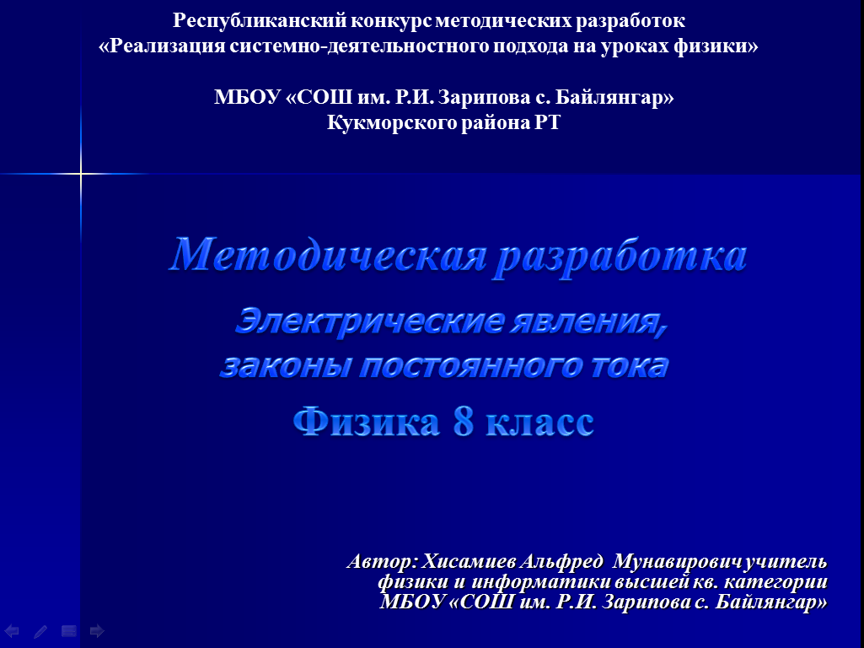
Приложения. Слайды презентации.
